无锡城市职业技术学院

实 验（实 训）报 告

所属课程名称 云平台构建与运维

班 级 计网2201
学 号 1422040310
姓 名 高淑玟
指导教师 徐峰

无锡城市职业技术学院教务处监制

项目名称: kubernetes安装和使用 日期：2024.5.4
一、实验（实训）概述：
【目的及要求】
熟练掌握
【实验环境】
Vmware虚拟机
MobaXterm
二、实验（实训）内容：
【实验（实训）过程】（步骤、记录、数据、程序等）
- 创建虚拟机k8s-master，k8-mode
- 点击创建
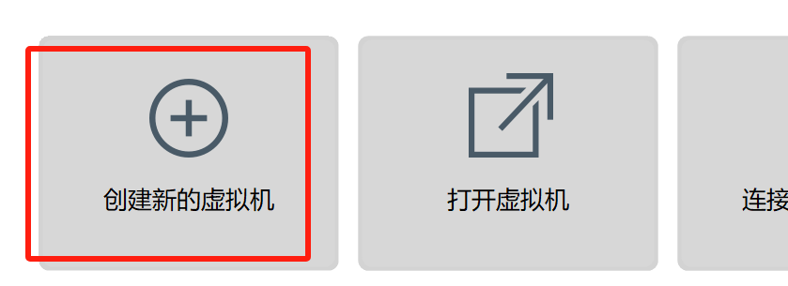
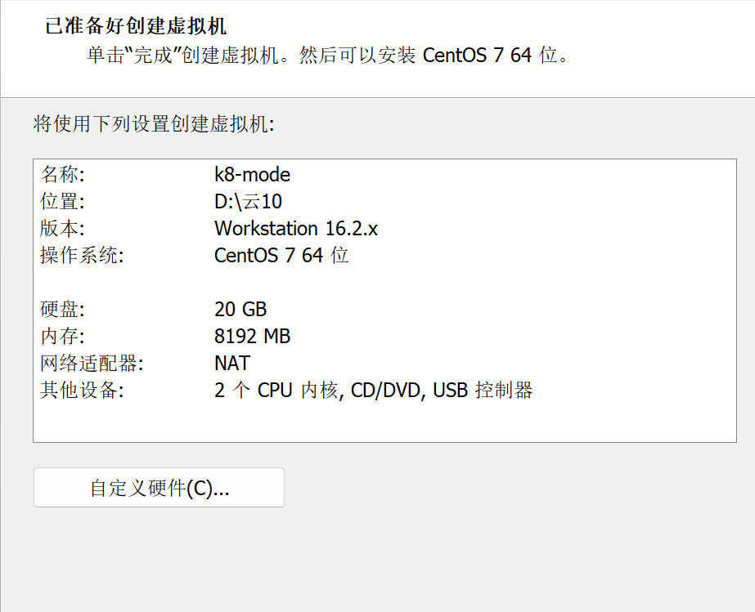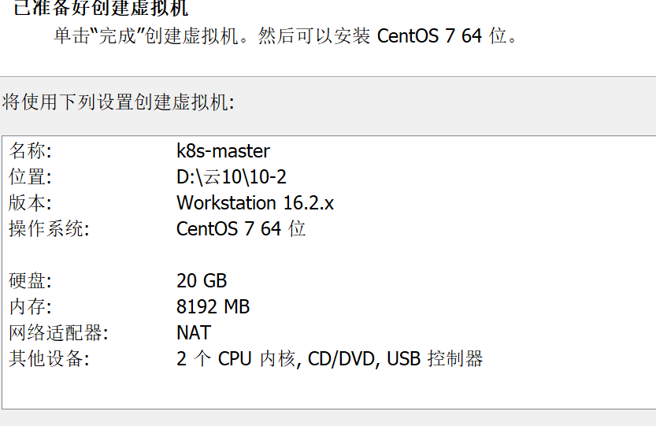
- 安装虚拟机
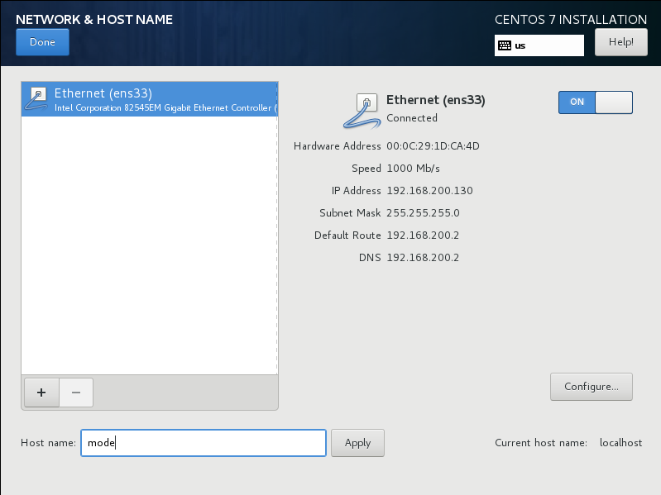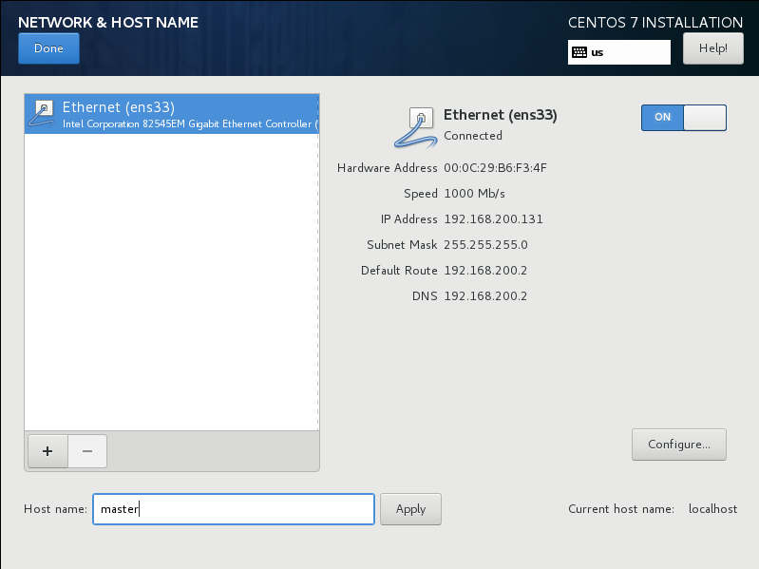
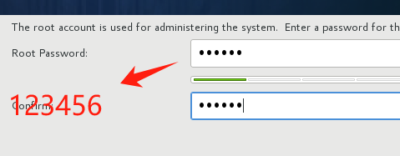
- 原生kubernetes云平台部署
- 配置 hosts

- 停止防火墙和 SELinux
- 停止防火墙
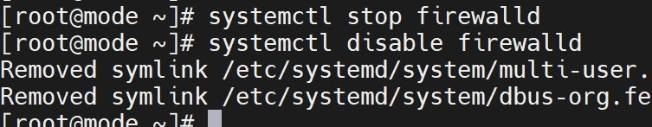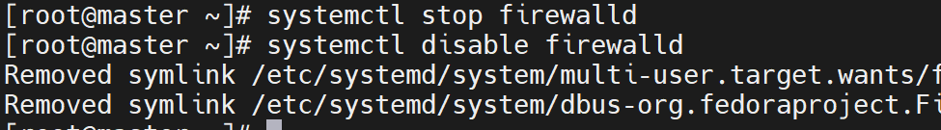
- 停止 SELinux
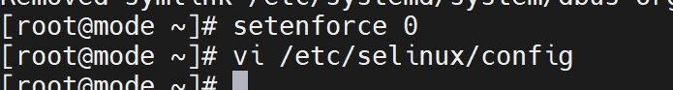
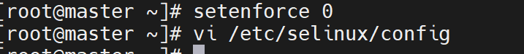
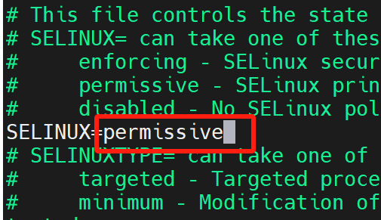
- 关闭 Swap
- 停用 Swap
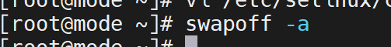
- 删除 fstab 中的 SWAP 挂载
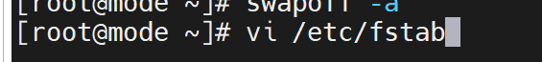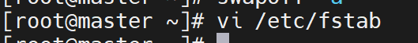
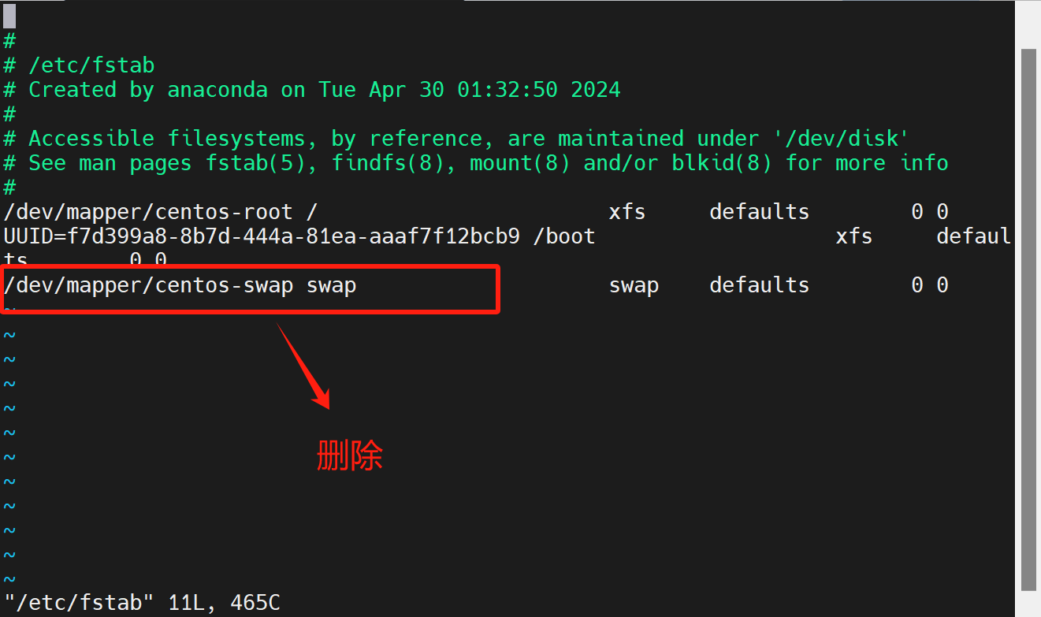
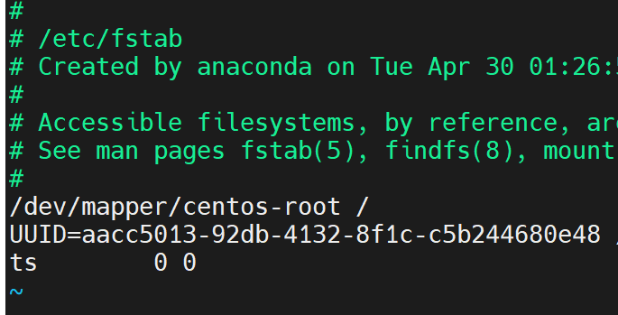
- 配置 YUM
在master 进行以下配置：
- 将 CentOS-7-x86_64-DVD-1804.iso 和 K8S.tar.gz 通过 SFTP 传输到 master 节点的/root 目录。
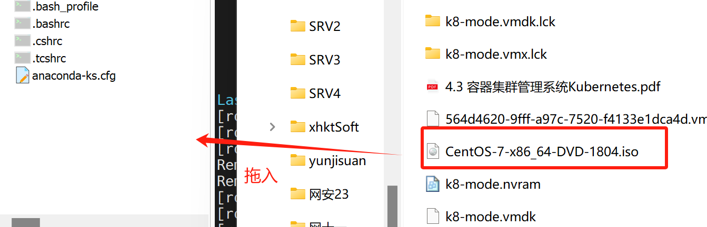
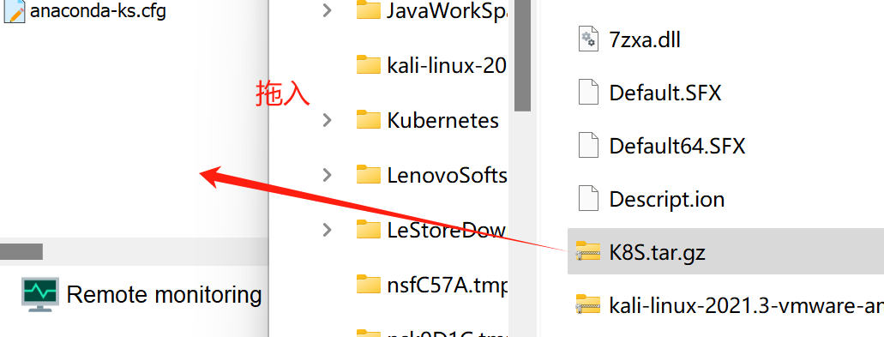
- 创建挂载目录
- 编辑 fstab
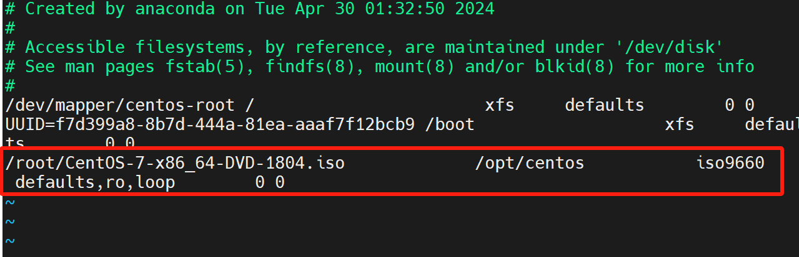
- 挂载 ISO
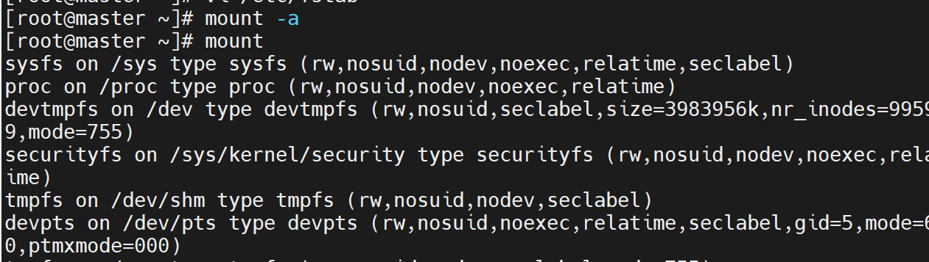
- 解压 K8S
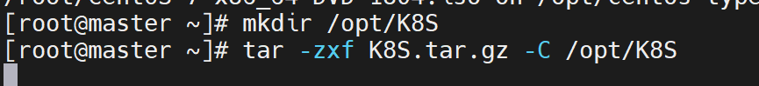
- 编辑 YUM 配置文件
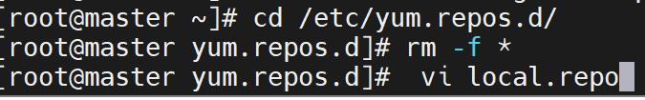
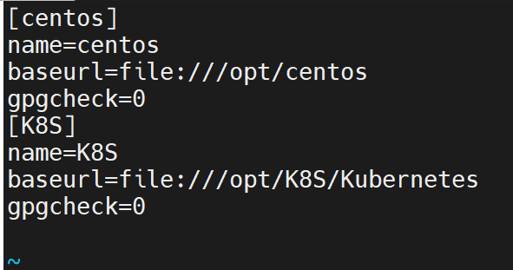
- 清空缓存
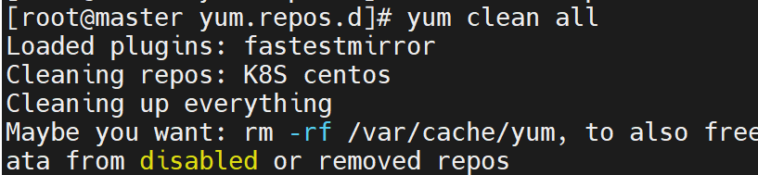
- 生成新缓存
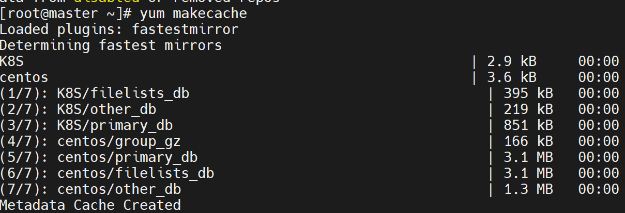
- 安装 vsftpd
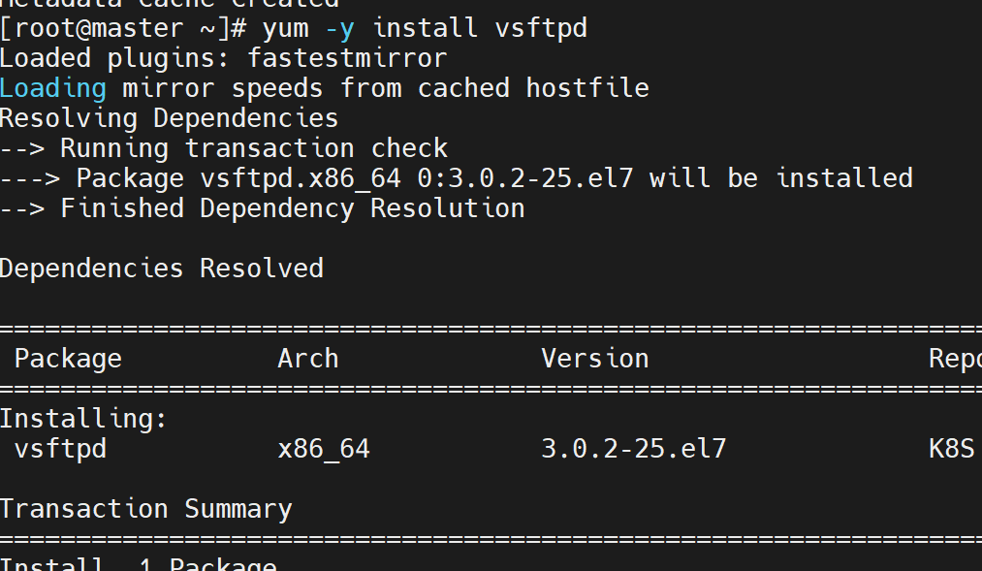
10）编辑 vsftpd 配置文件
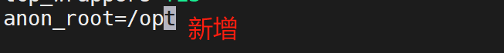
11）启动和启用服务
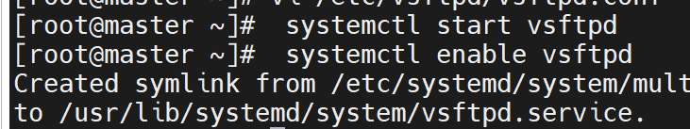
12）在 node 节点编辑 YUM 配置文件
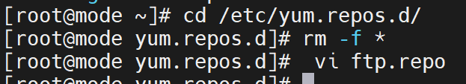
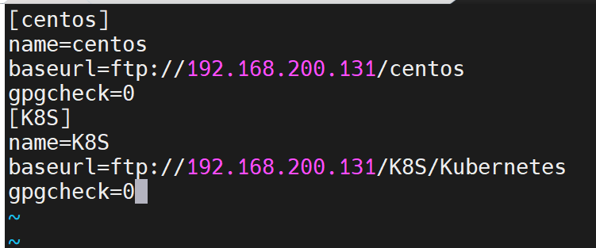
13）在 node 节点清空缓存
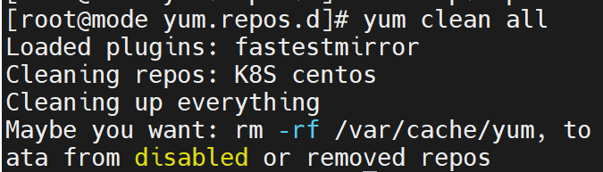
14）在 node 节点生成新缓存
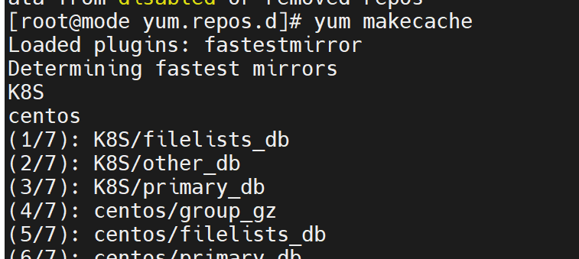
- 配置 NTP
- 在 master 节点上安装 chrony
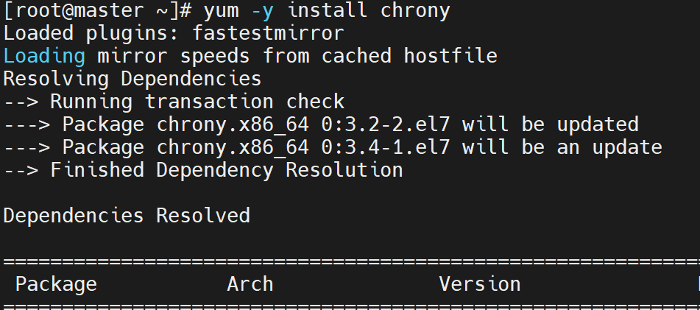
2）编辑配置文件
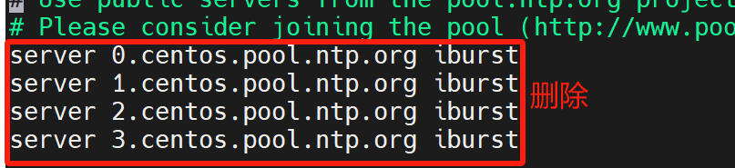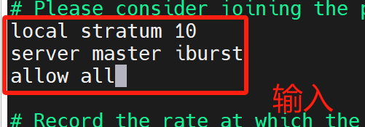
3）启动服务及启用服务
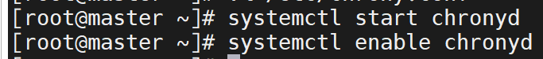
4）查看时间同步源
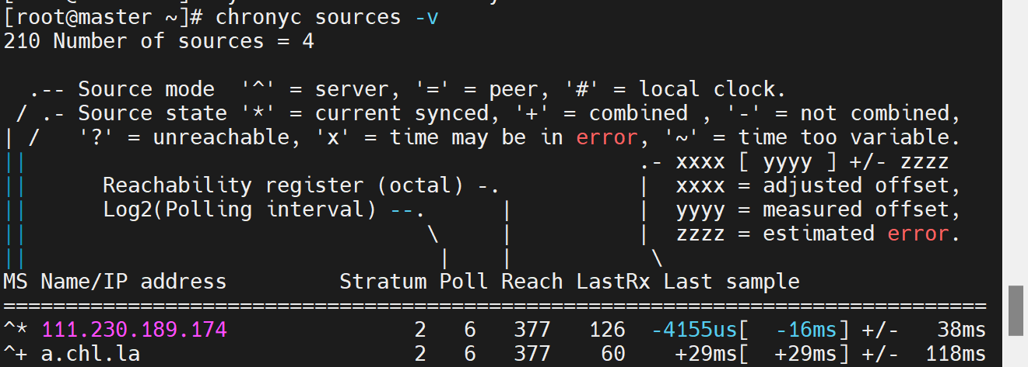
5）在 node 节点上安装 chrony
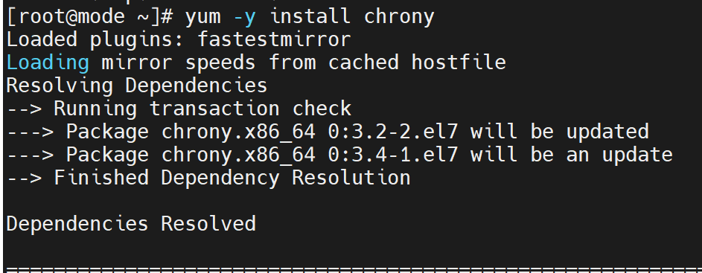
6）编辑配置文件
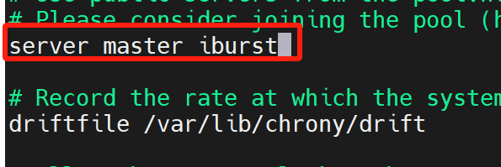
7）启动服务及启用服务
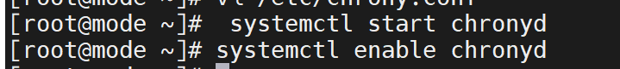
8）查看时间同步源
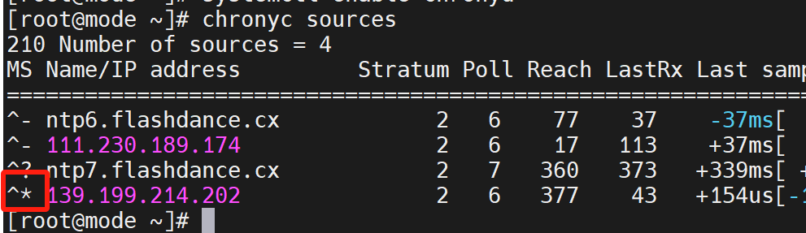
- 配置路由转发
- 创建/etc/sysctl.d/k8s.conf
2）载入内核模块
- 使配置生效
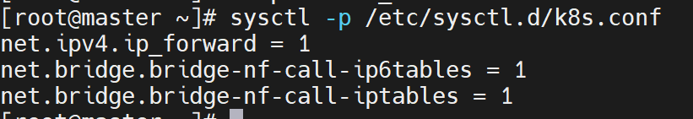
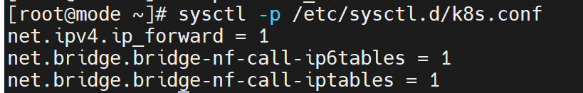
- 配置 IPVS
- 编辑文件
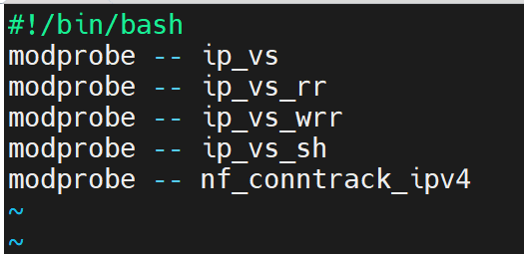
- 增加执行权限
- 执行脚本
- 显示已载入的模块
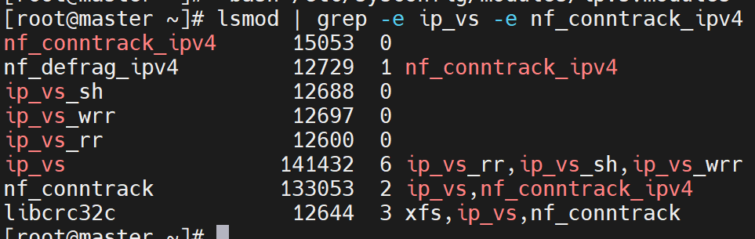
- 安装 ipset 软件包
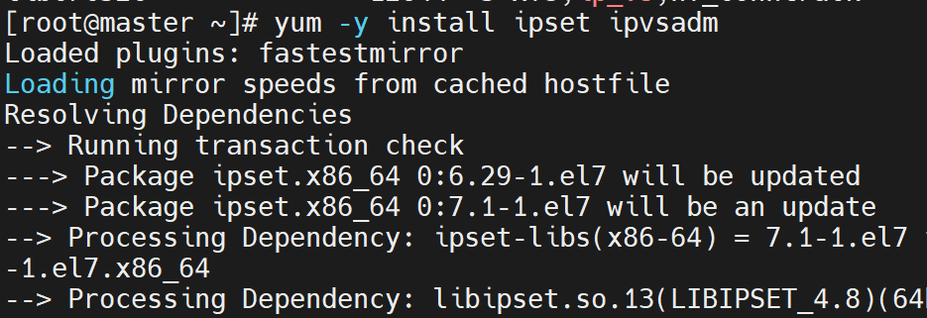
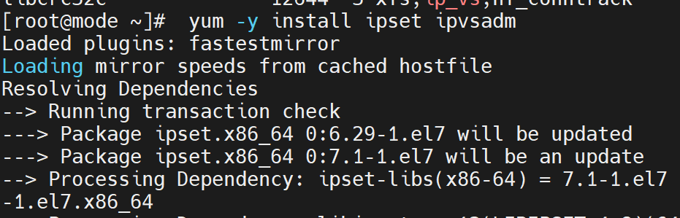
- 安装 Docker
- 安装 yum-utils
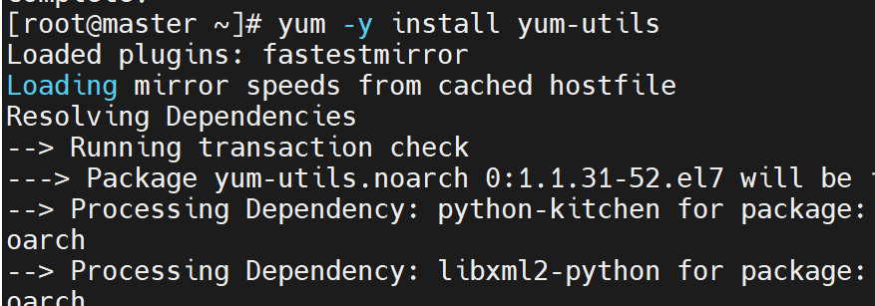
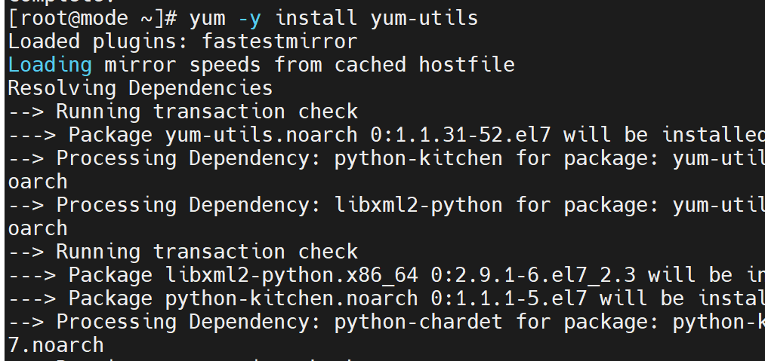
- 安装支持软件
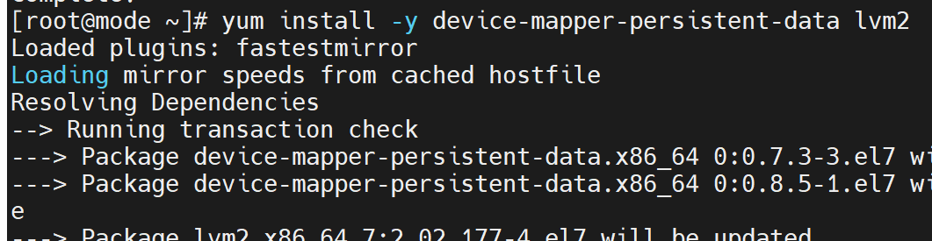
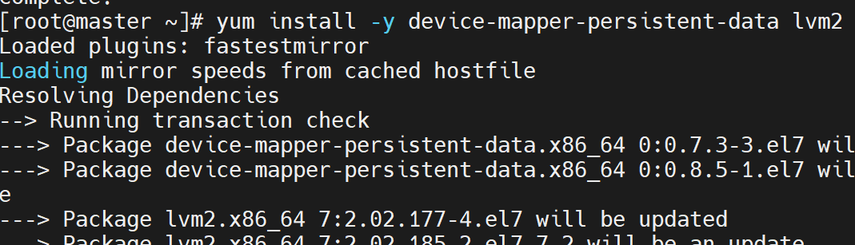
- 安装 Docker
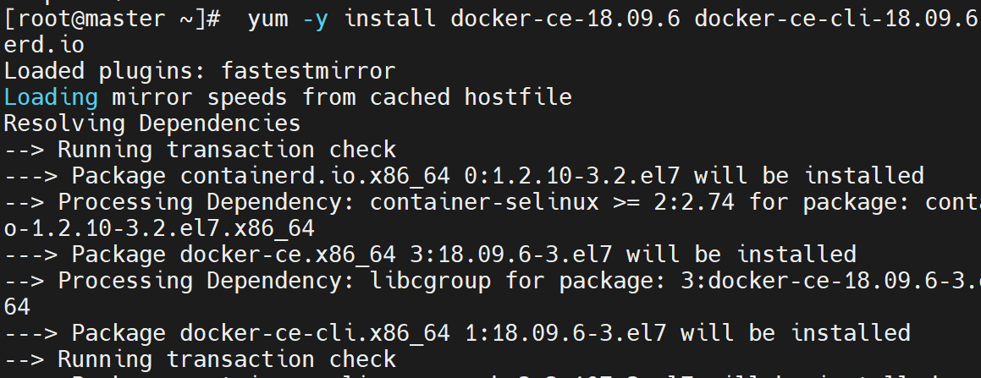
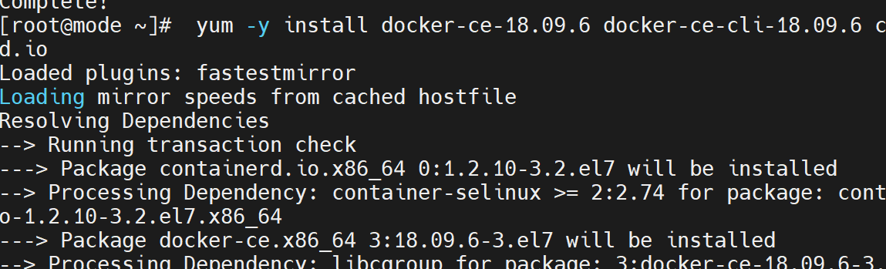
- 创建目录
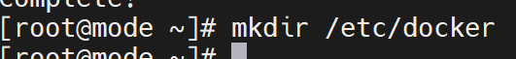
- 编辑 Docker 配置文件
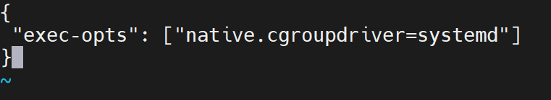
- 启动及启用 Docker 服务
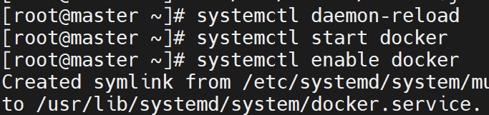
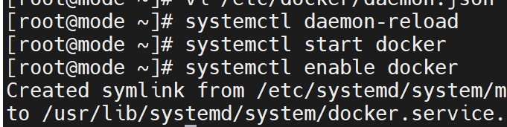
- 查看 docker info
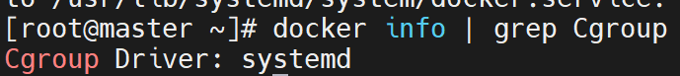
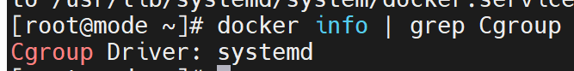
- 安装 Kubeadm 工具
- 安装软件
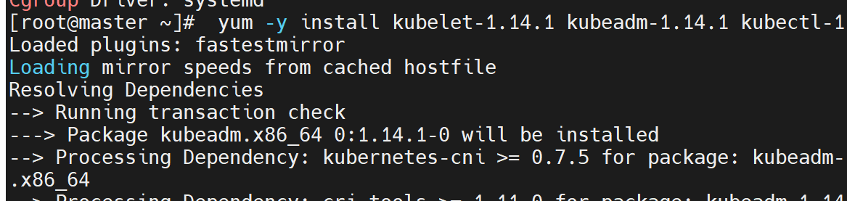
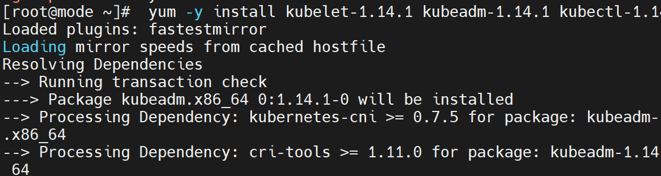
- 启动和启用 kubele
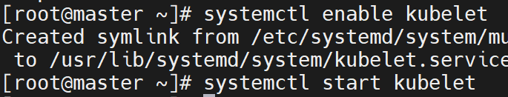
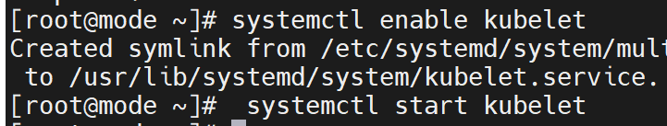
- 初始化 Kubernetes 集群
在 master中进行
- 加载镜像
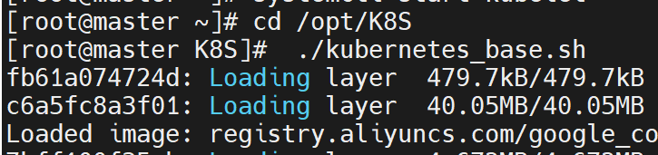
- 初始化 Kubernetes 集群
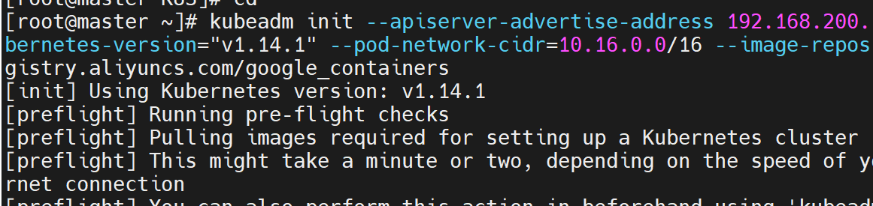
- 后续配置
- 检查集群状态
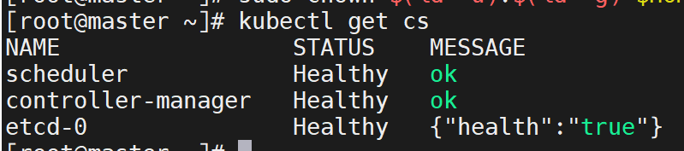
- 配置 Kubernetes 网络
- 进入 yaml 目录
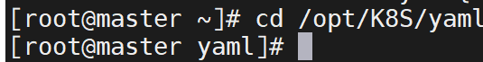
- 部署 flannel 网络
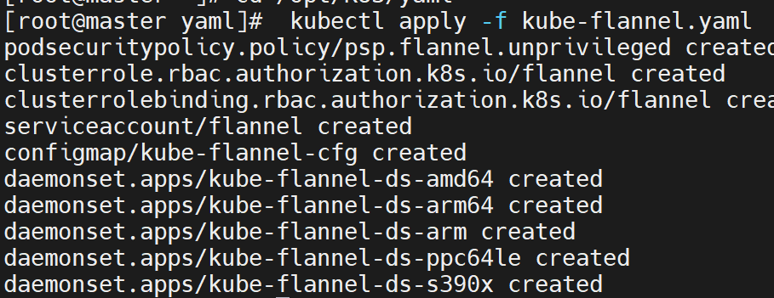
- 查看状态
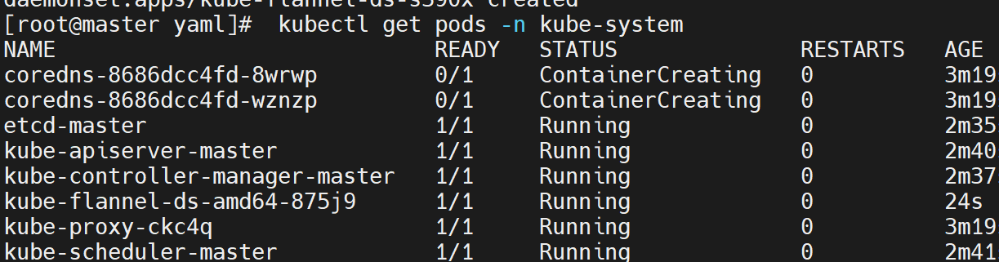
- 将 node 节点加入集群
- 将 K8S.tar.gz 通过 SFTP 传输到 node 节点的/root 目录
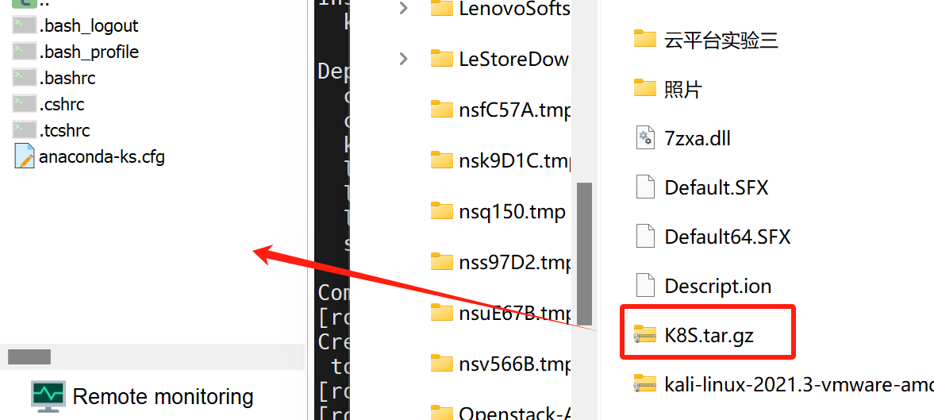
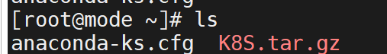
- 解压 K8S
- 加载镜像
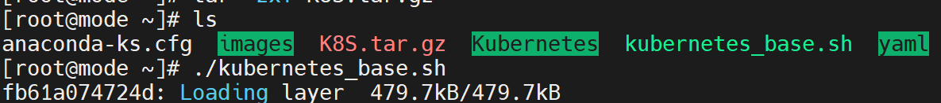
- 在 node 节点执行之前初始化 Kubernetes 集群时最后提供的加入节点的命令
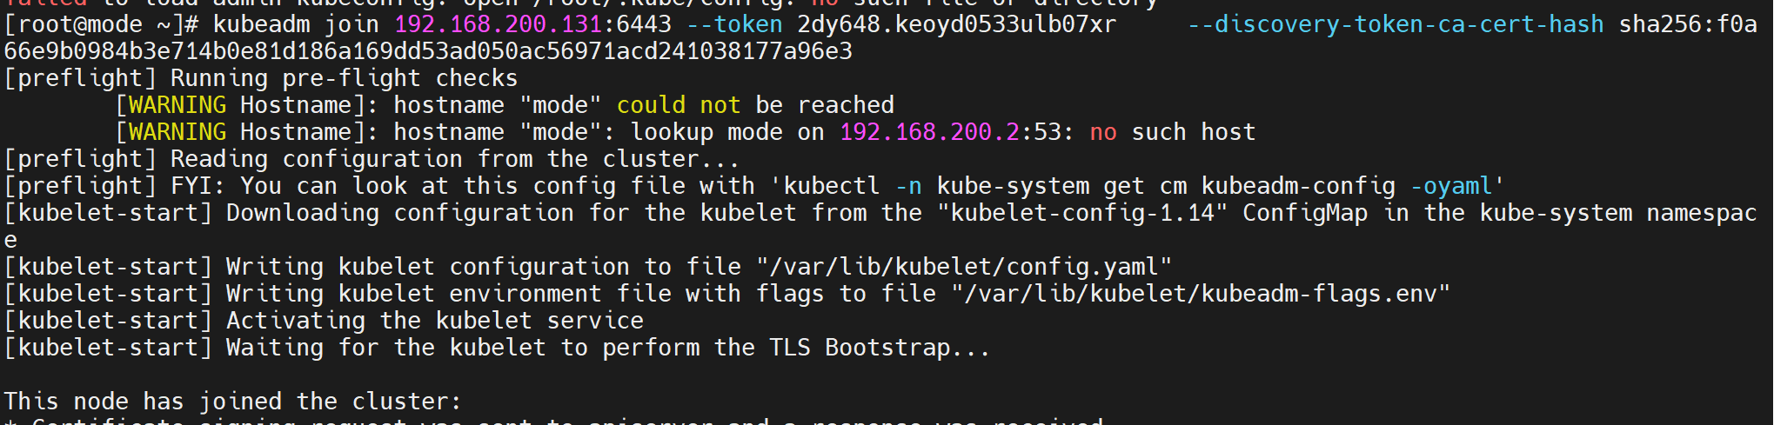
- 当时给出的提示，可以在 master 中输入命令重新生成 Token
- 在 master 节点检查各节点状态
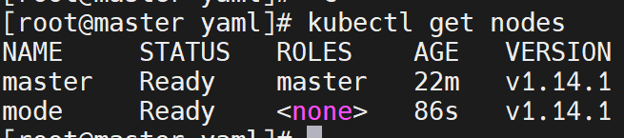
- 安装 Dashboard
- 进入/opt/K8S/yaml 目录，使用 kubectl create 命令安装 Dashboard
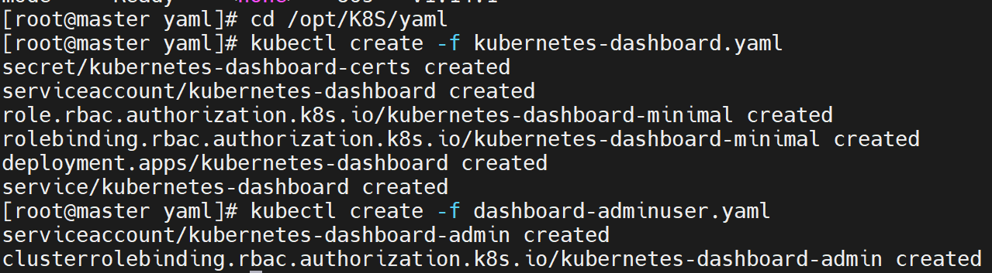
- 检查所有 Pod 状态
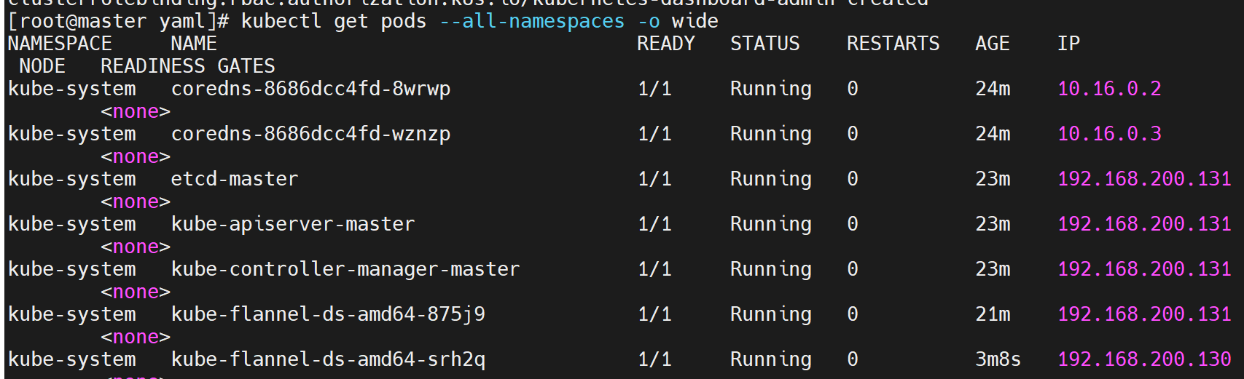
- 通过 浏览器中输入 Node 节点地址“https://192.168.200.130:30000”，访问 Kubernetes Dashboard
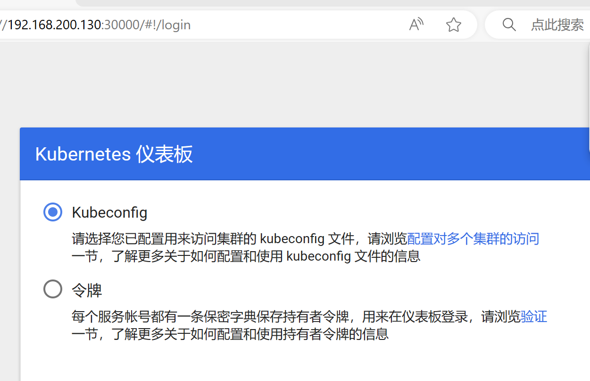
- 使用kubectl运行容器
- 查看镜像
- 使用 kubectl 运行容器
- 创建 deployment
- 查看 Pods，验证 Pods 是否正常运行
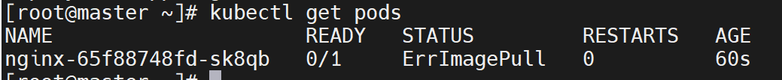
- 查看所有 deployment
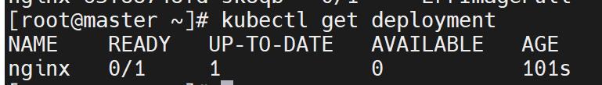
- 采用 NodePort 的方式来暴露 nginx 服务
- 查看 Service
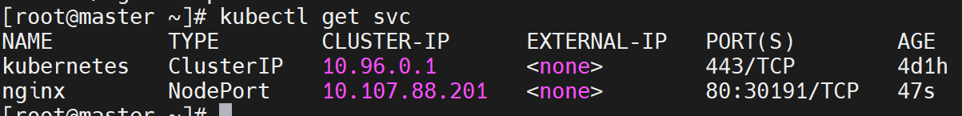
- 通过浏览器访问 Nginx 应用
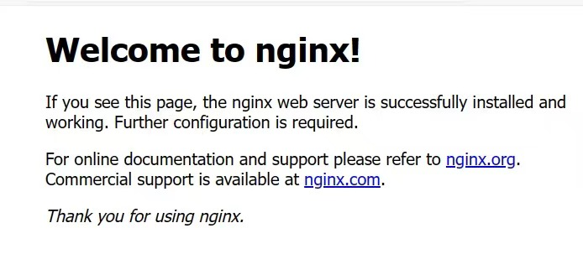
- pod 动态伸缩
将容器数量更新为 3 个
- 查看 pod 的容器数量
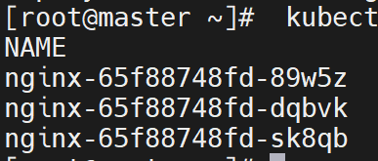
- 删除 deployment
- 删除 Service
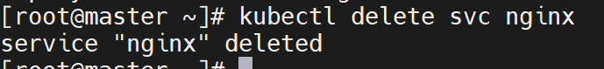

【结论】（结果、分析）
通过本次实验学习，学会了kubernetes云平台的部署，kubectl运行容器的使用。也成功配置了YUM，NTP, 路由转发, IPVS, Kubernetes 网络。
三、指导教师评语及成绩：
评语：

成绩： 指导教师签名：徐峰
批阅日期：2023年 月 日

